学校荣获2017年度闵行区治安保卫先进集体荣誉称号

2018-05-11 17:10:07

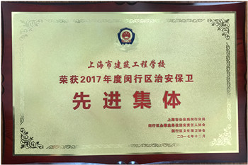

2018年5月3日下午，闵行区公安分局在区政府礼堂召开了2018年工作部署暨2017年度先进表彰会，区属300多家单位的领导和保卫干部出席了本次会议，学校校长杨秀方出席了本次会议。

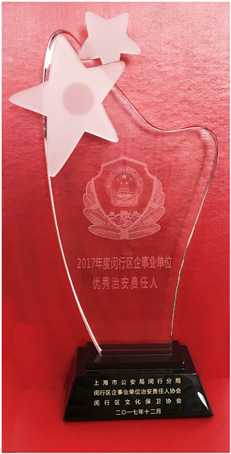

闵行公安分局领导就区当前的治安形式，结合2018年工作作了统筹部署，要求各单位认真贯彻党的十九大精神和习近平总书记维护社会安全、保障人民生活的重要指示，结合本地区各单位的实际做好安全工作。高度重视、真抓实干、开展宪法的宣传教育，保障一方平安。闵行区文化保卫协会会长、上海市建筑工程学校校长杨秀方代表协会对2017年协会工作作了总结，并结合闵行区公安分局的任务部署了2018年协会的工作安排。

经闵行区文化保卫协会推荐，闵行区公安分局审核批复，学校荣获2017年度闵行区治安保卫先进集体荣誉称号，校长杨秀方荣获闵行区企事业单位优秀治安责任人光荣称号。